 | SGE  UD 5. Práctica 5.4 | 
Tema 5 Introducción a Odoo Studio

Objetivo: Generar aplicaciones desde ODOO Studio
Práctica 1. Crear una aplicación desde un template existente
Paso 1 Entrar a nuestra máquina de prueba de Odoo
- Abrir el navegador y entrar a: https://www.odoo.com/es_ES/trial
- Hacer clic en Bases de datos ( que hemos creado en la práctica anterior)
- Revisa la opción tableros de tu base de datos
Paso2: Entrar en Studio en la generación de nueva aplicación
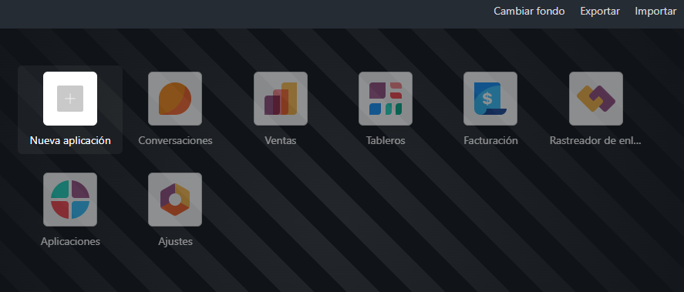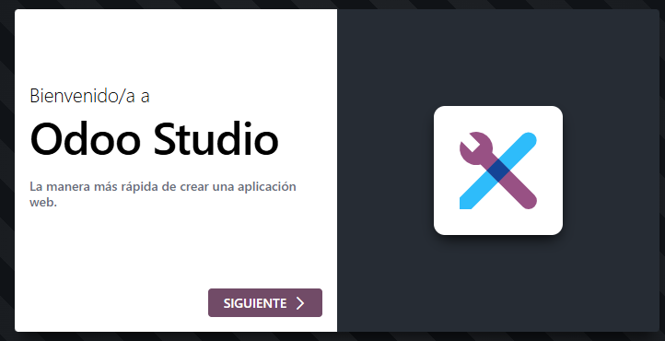
1. Elije el nombre y el icono de la aplicación
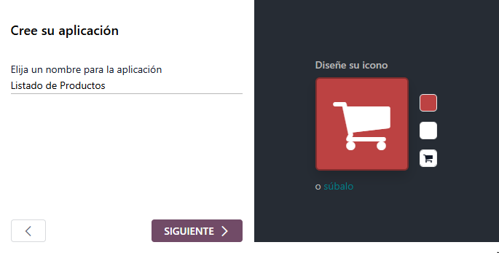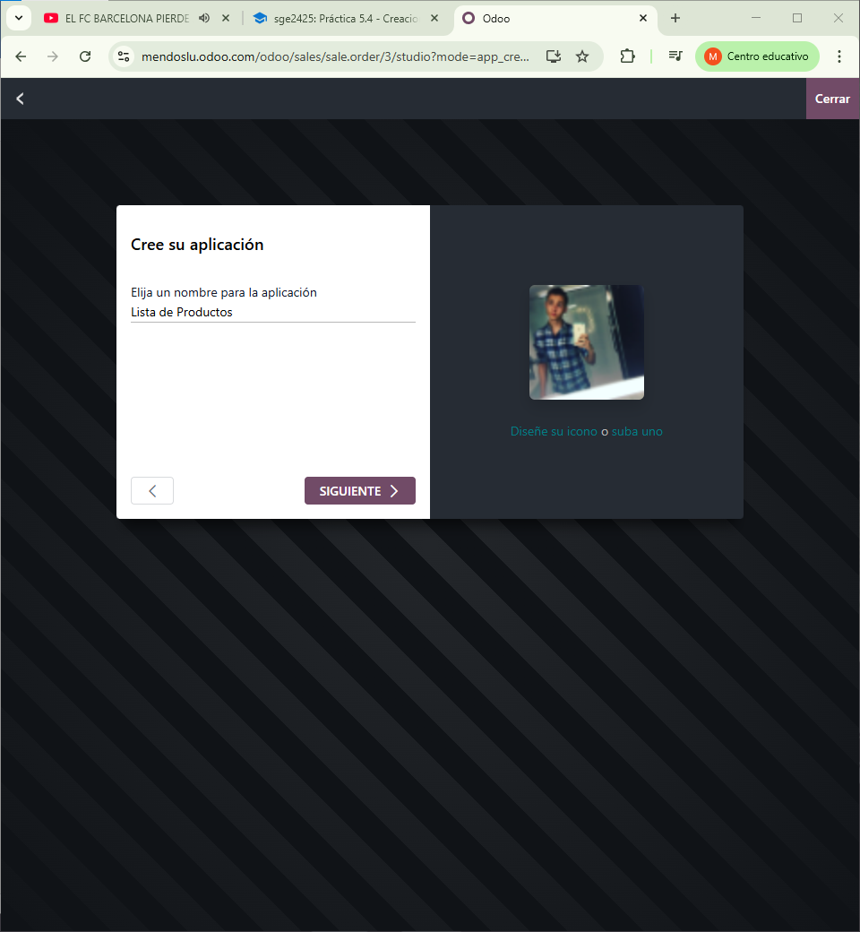
2. Elegimos el modelo del que va a tirar
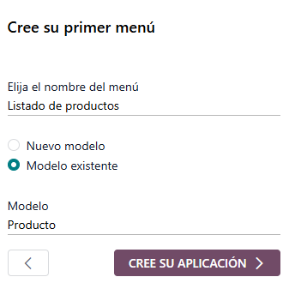

3. Entramos en modo formulario.
Añadimos los campos Siglas de producto y Nivel de calidad y producto personalizable ( checkbox)
Eliminamos el campo Purchase Taxes
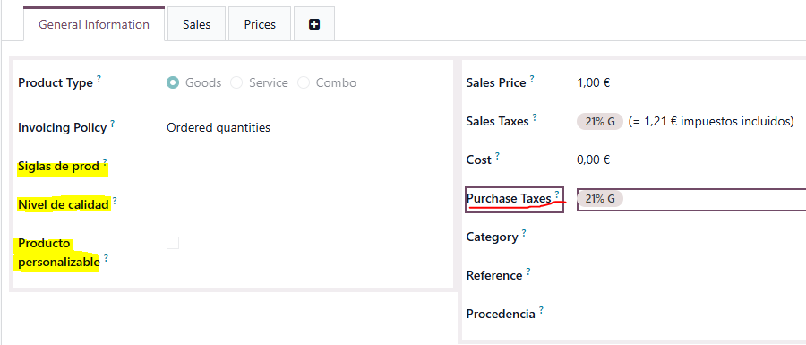

Comprobar su creación
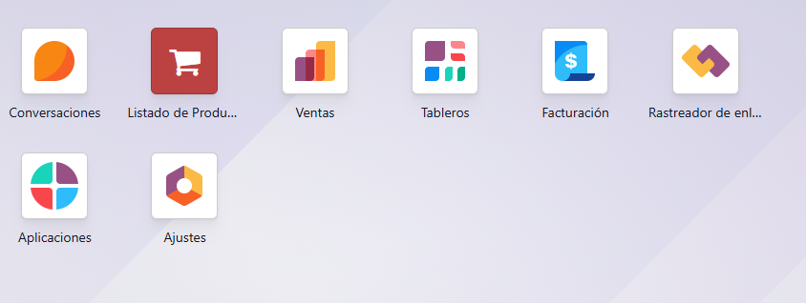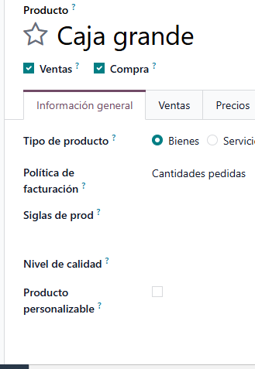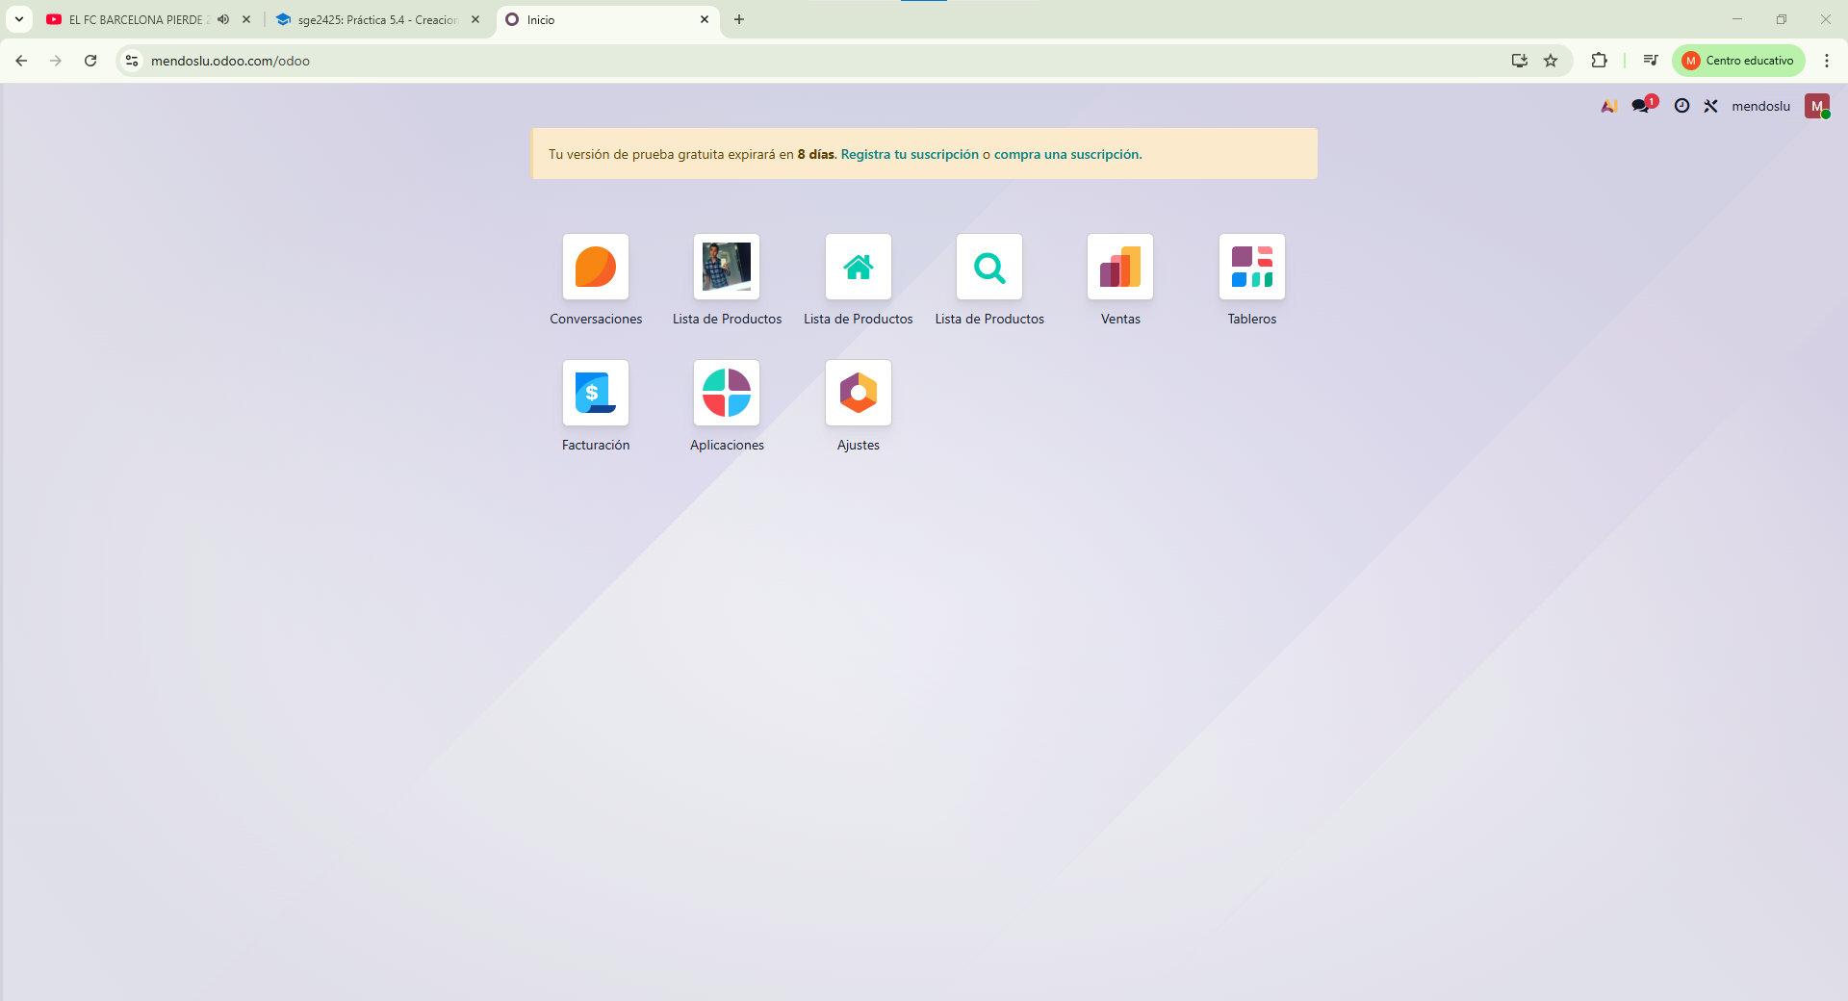

Práctica 2. Crear una aplicación con un modelo nuevo
Paso2: Entrar en Studio en la generación de nueva aplicación
1. Elije el nombre y el icono de la aplicación. Crear la aplicación ‘Alquiler de vehículos’ con nuevo modelo
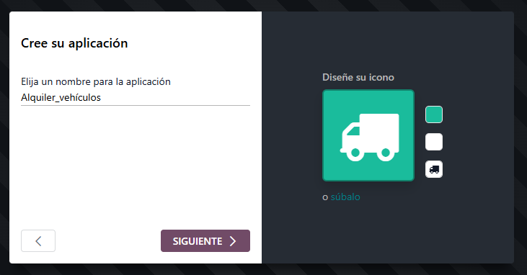


2. En la vista de formulario, arrastra y crea los siguientes campos: 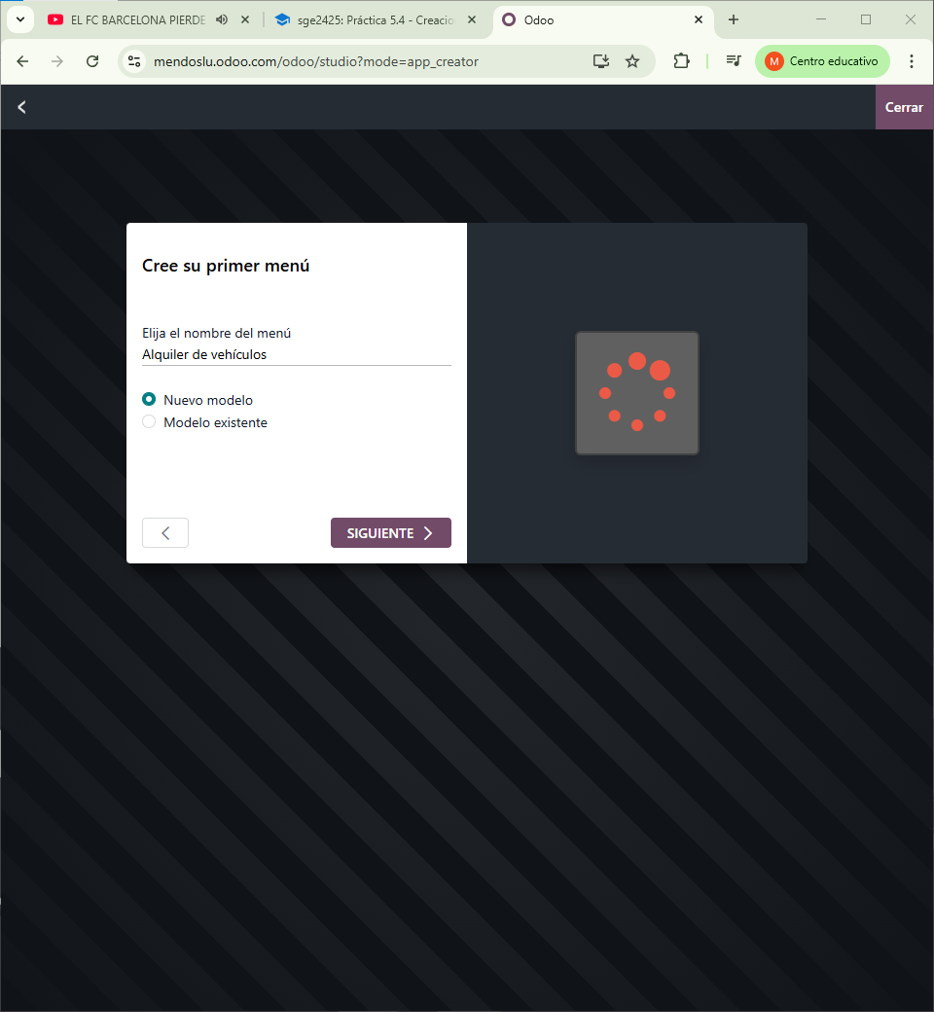
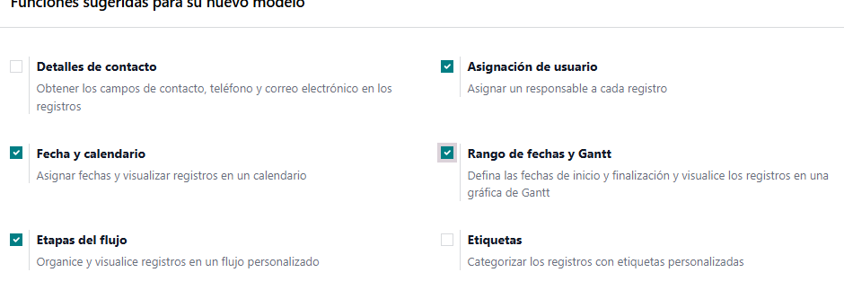

A. Nombre del vehículo
- Tipo: Texto
- Etiqueta: Vehículo
- Marcar como Obligatorio

B. Tipo de vehículo
- Tipo: Selección
- Etiqueta: Tipo de vehículo
- Opciones:
  - Auto
  - Camioneta
  - Moto
  - Camión
  - Otro

C .Cliente (a quién se alquila)
- Tipo: Many2one
- Relación: Contacto (res.partner)
- Etiqueta: Cliente

D. Fecha inicio de alquiler
- Tipo: Fecha
- Etiqueta: Fecha inicio alquiler

E. Fecha fin de alquiler
- Tipo: Fecha
- Etiqueta: Fecha fin alquiler
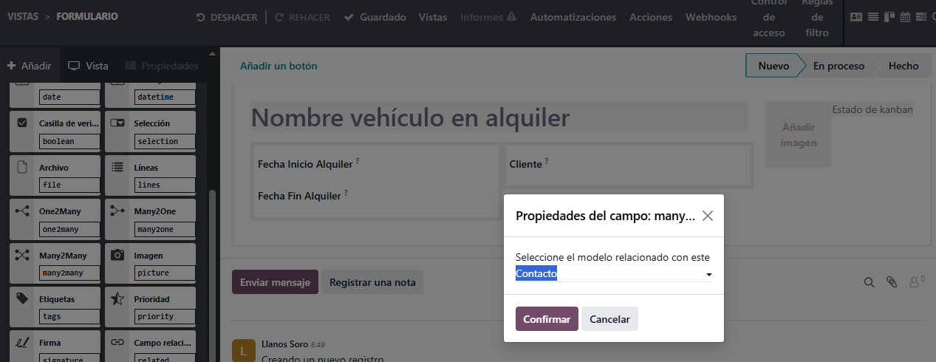

Elimina los campos que no te interesen y que haya puesto por defecto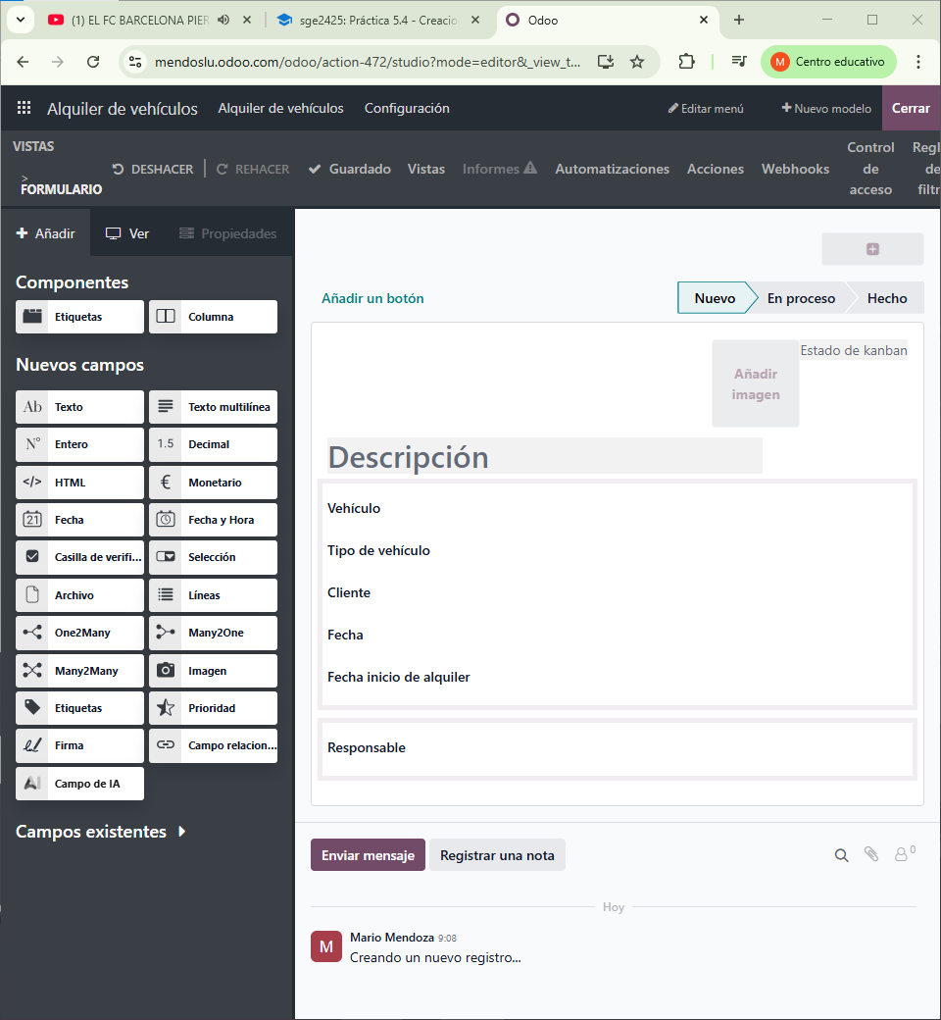

3. En la vista de formulario, configura el campo de estado de flujo de ventas
- En Studio, arrastra un campo Selección
- Etiqueta: Estado
- Nombre técnico: state
- Opciones:
  - Disponible
  - Alquilado
  - Finalizado
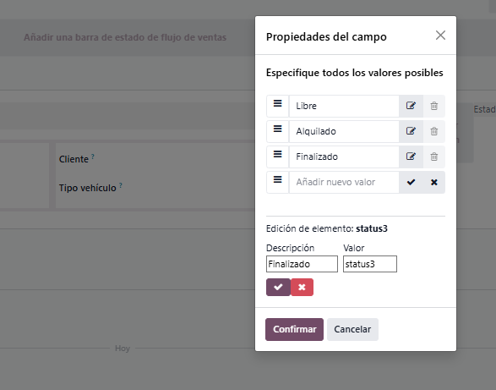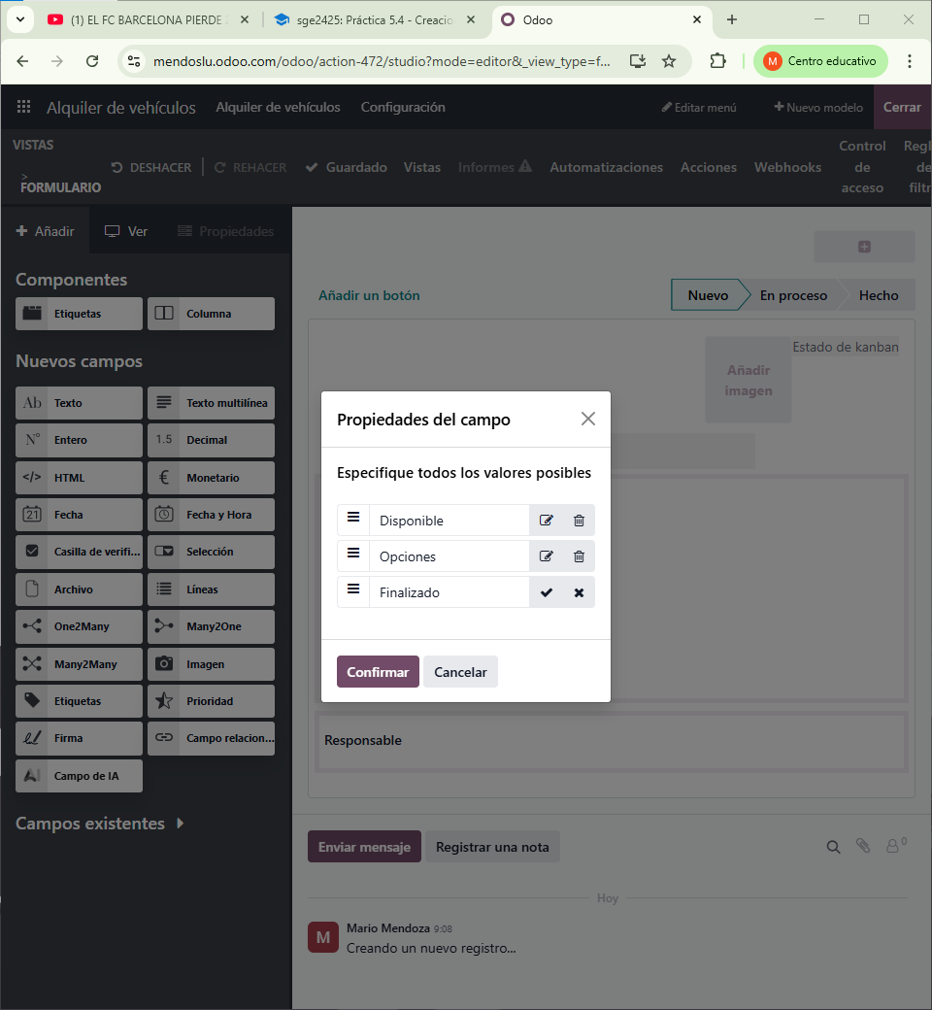

Prueba la aplicación creando un nuevo alquiler
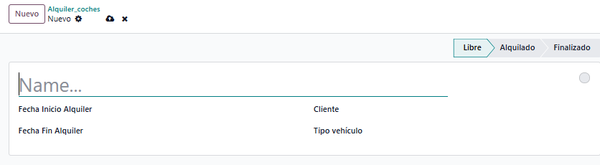
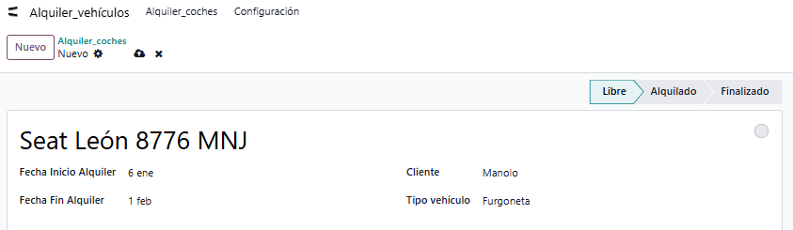
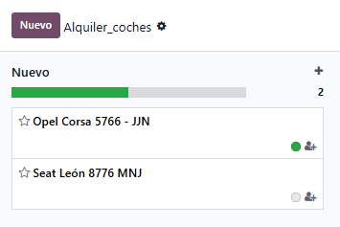
Paso3: . Crea una acción en la etapa alquilado

Crear la actividad automática
- Abre Studio
- Haz clic en el campo Estado
- Ve a Automatizaciones
- Haz clic en Crear nueva automatización
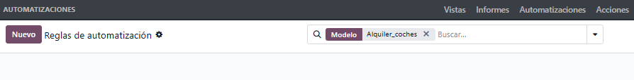

Configurar la automatización
Disparador
- Tipo: Al actualizar
- Campo: Estado
- Condición:
- Estado = Alquilado

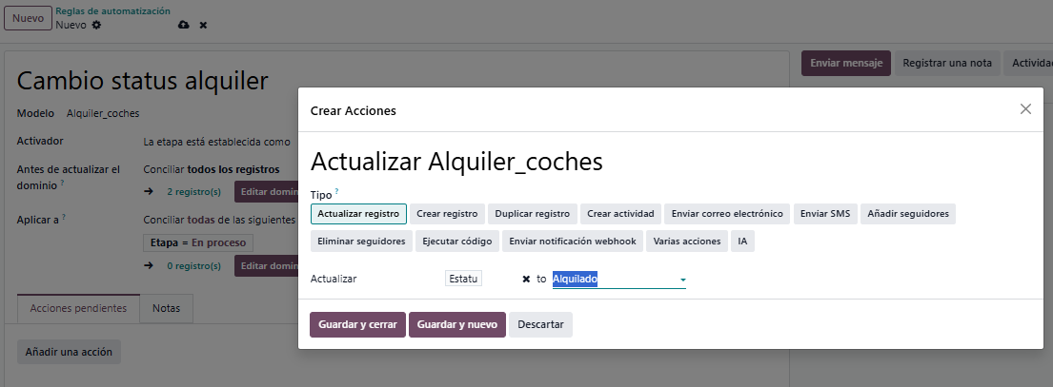

Acción: Crear actividad
- Tipo de acción: Actividades pendientes Crear actividad
- Tipo de actividad: Actividad pendiente
- Título: Revisar renovación alquiler
- Usuario asignado:
  - Usuario dinámico
- Fecha límite:
  - Puedes poner:
    - Fecha fin alquiler
o
    - Hoy + X días
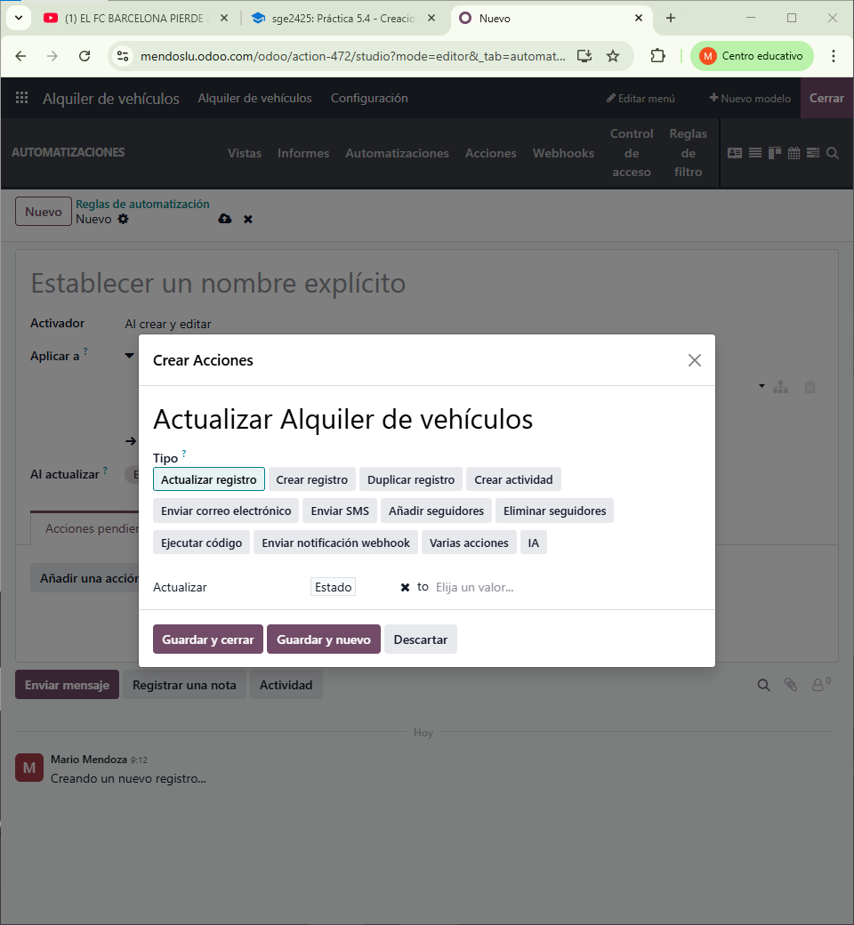
- Crea una acción en la etapa alquilado
